Лайка
Лайка – охотничья собака лесной зоны Европы и Азии.
Шерсть прямая, подшёрсток густой, окраска бывает разной. Характер у лайки своеобразный. Она весьма самостоятельна и в какой-то мере даже самодостаточна, но вместе с тем вежлива и послушна. В общем лайки доброжелательны по отношению к человеку, но могут быть отличными сторожами. Лайка никогда не бывает наглой и раболепной. Не терпит она от хозяина, как бы его ни любила, и малейшей несправедливости.
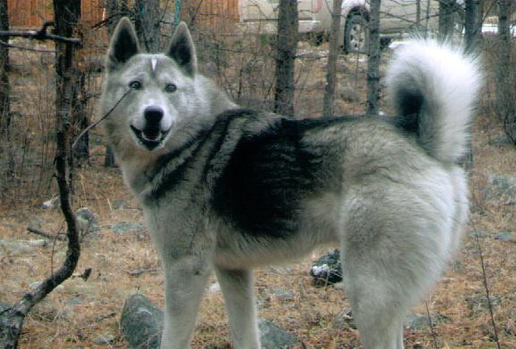

Источник: http://sobakidoma.net.ru/

